Trường Đại Học Sài Gòn


Khoa Công Nghệ Thông Tin

Kiểm thử phần mềm hệ thống

website bán sách
Người hướng dẫn: TS Đỗ Như Tài
Nhóm sinh viên thực hiện:
Lâm Quang Khôi - 3122411100
Nguyễn Trọng Nghĩa - 3122411132
Huỳnh Thanh Tuấn - 3122411234
Nguyễn Huỳnh Phương Lộc – 3122411117
Tháng 9, năm 2025, Thành phố Hồ Chí Minh
Lời cam đoan
Tôi xin cam đoan số liệu và kết quả nghiên cứu trong đồ án này là trung thực và không trùng lặp với các đề tài khác. Tôi cũng xin cam đoan rằng mọi sự giúp đỡ cho việc thực hiện luận văn này đã được cảm ơn và các thông tin trích dẫn trong luận văn đã được chỉ rõ nguồn gốc.
Chữ ký nhóm trưởng

Lâm Quang Khôi

Lời cảm ơn
Trong quá trình thực hiện đồ án tốt nghiệp, chúng tôi đã nhận được sự giúp đỡ, hướng dẫn tận tình của các thầy cô, gia đình và bạn bè.
Chúng tôi xin gửi lời cảm ơn chân thành đến thầy Đỗ Như Tài, người đã trực tiếp hướng dẫn và giải đáp các thắc mắc chuyên môn giúp tôi hoàn thành đồ án này đúng tiến độ.
Cuối cùng, xin cảm ơn các bạn trong lớp DCT122C5 đã luôn hỗ trợ và chia sẻ kinh nghiệm trong quá trình học tập và làm đồ án.
Xin chân thành cảm ơn.
Nhóm sinh viên thực hiện:
Lâm Quang Khôi
Nguyễn Trọng Nghĩa
Huỳnh Thanh Tuấn
Nguyễn Huỳnh Phương Lộc
Mục lục
Chapter 1: Giới thiệu 1
1.1 Mô tả đề tài 1
1.2 Khảo sát hiện trạng 1
1.3 Thành phần tham gia hệ thống 1
1.4 Yêu cầu chức năng 2
Chapter 2: Phân tích yêu cầu và quy trình nghiệp vụ 5
2.1 Thiết kế hệ thống. 5
2.1.1 Ngữ cảnh doanh nghiệp (Business context). 5
2.1.2 Quá trình nghiệp vụ. 6
2.1.3 Sơ đồ Conceptual model. 7
2.1.4 Quy trình thực hiện xây dựng. 7
a. Quy trình lý tưởng (waterfall workflow diagram). 7
b. Quy trình Agile cho các thành phần. 9
i. Yêu cầu thông báo 21
ii. Yêu cầu quản lý đơn hàng. 23
iii. Yêu cầu quản lý kho hàng. 26
c. Thiết kế UI/UX trước module design. 28
d. Tổng kết chi tiết sơ đồ hệ thống. 38
2.2 Thiết kế kiến trúc và mô hình 46
2.2.1. Frontend component 46
2.2.1.1. FE_RegisterPage. 46
2.2.1.2. FE_LoginPage. 46
2.2.1.3. FE_HomePage. 47
2.2.1.4. FE_DetailBookPage. 47
2.2.1.5. FE_CartPage. 48
2.2.1.6. FE_admin. 49
2.2.1.7. FE_BookLibrary. 50
2.2.2. Backend component 51
2.2.1.1. BE_AUTH 51
2.2.1.2. BE_BOOK 52
2.2.1.3. BE_CART 53
2.2.1.4. BE_ORDER 54
2.2.1.5. BE_PAYMENT 55
2.2.1.6. BE_INVENTORY 56
2.2.1.7. BE_USER 56
2.2.1.8. BE_COMMENT 57
2.2.1.9. BE_NOTIFICATION 58
2.2.3. Thiết kế lược đồ ERD vật lý. 59
Chapter 3: Kế hoạch kiểm thử 60
3.1: Giới thiệu 60
3.1.1. Mục đích kiểm thử 60
3.1.2. Phạm vi kiểm thử 60
Giai đoạn kiểm thử: 60
Các loại kiểm thử áp dụng: 60
Các loại kiểm thử không có trong phạm vi: 61
3.2: Các đối tượng kiểm thử 61
3.2.1 Kiểm thử chức năng (Functionality) 61
3.2.1.1. Chức năng tải danh sách sản phẩm 61
3.2.1.2. Chức năng hiện danh sách sản phẩm 61
3.2.1.3. Chức năng tìm kiếm sản phẩm 61
3.2.1.4. Chức năng tải chi tiết sản phẩm 61
3.2.1.5. Chức năng hiện chi tiết sản phẩm 61
3.2.1.6. Chức năng đăng ký 62
3.2.1.7. Chức năng đăng nhập 62
3.2.1.8. Chức năng đổi mật khẩu 62
3.2.1.9. Chức năng thêm sản phẩm vào giỏ hàng 62
3.2.1.10. Chức năng xóa sản phẩm khỏi giỏ hàng 62
3.2.1.11. Chức năng tải giỏ hàng theo tài khoản 62
3.2.1.12. Chức năng hiển thị giỏ hàng 62
3.2.1.13. Chức năng tổng thanh toán 62
3.2.1.14. Chức năng thông báo người dùng 62
3.2.1.15. Chức năng duyệt đơn hàng 62
3.2.1.16. Chức năng hủy đơn hàng 63
3.2.1.17. Chức năng thêm sản phẩm 63
3.2.1.18. Chức năng xóa sản phẩm 63
3.2.2 Kiểm thử tính khả dụng (Usability) 63
3.2.3 Thiết kế ràng buộc (Contrains) 63
3.2.3.1. Ràng buộc tin nhắn thông báo 63
3.2.3.2. Ràng buộc thông tin đăng ký 64
3.2.3.3. Ràng buộc thông tin đăng nhập 64
3.2.3.4. Ràng buộc thông tin sản phẩm 64
3.2.3.5. Ràng buộc điều kiện duyệt đơn hàng 64
3.2.3.6. Ràng buộc bình luận sản phẩm 64
3.2.4. Kiểm thử giao diện (Interface) 64
3.2.5. Kiểm thử tích hợp database và chức năng (Integrity testing) 64
3.3: Các đối tượng không thuộc kiểm thử 65
3.3.1 Kiểm soát truy cập cho quản trị 65
3.3.2 Hệ thống tự động duyệt đơn hàng 65
3.3.3 Các chức năng không thuộc nội dung chính quy trình kiểm thử 65
3.4: Kế hoạch kiểm thử 65
3.4.1 Loại kiểm thử 65
3.4.1.1. Kiểm thử chức năng và tính khả dụng 65
3.4.1.2. Kiểm thử GUI và giao diện người dùng 66
3.4.1.3. Kiểm thử database và chuẩn database 66
3.4.1.4. Kiểm thử bảo mật và kiểm soát truy cập 67
3.4.1.5. Kiểm tra tốc độ phản hồi và tốc độ tải 67
3.5: Điều kiện chấp nhận người dùng 68
1. Kiểm soát truy cập (Access Control) 68
2. Danh mục sản phẩm (Product Catalog) 68
3. Giỏ hàng (Shopping Cart) 69
4. Xử lý thanh toán (Payment Processing) 69
5. Quản lý tình trạng đơn hàng (Order Management) 69
6. Quản lý kho sách (Inventory Management) 70
7. Thông báo (Notification) 70
Chapter 4: Phương pháp luận kiểm thử 71
4.1: Thiết kế test case. 71
4.1.1: Thiết kế kiểm thử theo yêu cầu. 71
4.1.2: Thiết kế luồng kiểm thử sinh test case scenario. 74
4.2: Phương pháp kiểm thử. 77
4.2.1. Ánh xạ bộ kiểm thử. 77
4.2.2: Trình bày kiểm thử Unit Test. 82
4.2.3: Trình bày kiểm thử Integration Test/System Test. 89
4.3: Thiết kế prompt AI để sinh trường hợp kiểm thử. 98
4.4: Kết quả prompt mẫu. 101
Chapter 5: Báo cáo kết quả kiểm thử 104
5.1: Kết quả kiểm thử. 104
5.2: Hướng dẫn sử dụng. 104
Chapter 6: Kết luận 110

Danh sách hình ảnh
Figure 1. Actor Diagram (context). 2
Figure 2. Luồng quy trình nghiệp vụ chính (contain). 6
Figure 3. Conceptual model của hệ thống chung đi vào chi tiết vùng chức năng hơn sau khi xác định từng yêu cầu bao gồm những gì. 7
Figure 4. Sơ đồ tổng quát quá trình lý tưởng khi thực hiện gia công phần mềm. 8
Figure 5. Quy trình lý tưởng để thực hiện giai đoạn xây dựng và kiểm định (verification) được áp dụng. 8
Figure 6. Các hộp sự kiện cho kiểm soát đăng nhập. 9
Figure 7. Use case diagram cho kiểm soát truy cập. 10
Figure 8. Activity diagram cho kiểm soát truy cập. 11
Figure 9. Các hộp sự kiện cho danh mục sản phẩm. 12
Figure 10. UC diagram cho danh mục sản phẩm. 13
Figure 11. Activity diagram cho danh mục sản phẩm. 14
Figure 12. Các hộp sự kiện cho quản lý giỏ hàng. 15
Figure 13. UC diagram cho quản lý giỏ hàng. 16
Figure 14. Activity diagram cho quản lý giỏ hàng. 17
Figure 15. Các hộp sự kiện của xử lý thanh toán. 18
Figure 16. UC diagram cho xử lý thanh toán. 18
Figure 17. Activity diagram cho xử lý thanh toán. 19
Figure 18. UC diagram cho yêu cầu thông báo. 20
Figure 19. Activity diagram cho thông báo. 21
Figure 20. Giao diện trang chủ khi chưa đăng nhập 29
Figure 21. Giao diện trang chủ khi đã đăng nhập 29
Figure 22. Giao diện đăng nhập. 30
Figure 23. Giao diện đăng ký. 31
Figure 24. Giao diện đổi mật khẩu. 32
Figure 25. Giao diện danh mục sản phẩm. 33
Figure 26. Giao diện chi tiết sản phẩm. 34
Figure 27. Giao diện dashboard. 35
Figure 28. Giao diện giỏ hàng. 36
Figure 29. Giao diện thanh toán giỏ hàng. 37
Figure 30. Sơ đồ phân vùng sự kiện và tác nhân kích hoạt chính diễn ra theo chức năng - hình 1. 38
Figure 31. Sơ đồ phân vùng sự kiện và tác nhân kích hoạt chính chính diễn ra theo chức năng - hình 2. 38
Figure 32. Xác định tiền điều kiện và giao diện tương ứng với sự kiện kích hoạt. 39
Figure 33. Minh họa kết nối sự kiện liên quan đến các vùng chức năng khác tác động lẫn nhau. 40
Figure 34. Sơ đồ thực thể kết hợp mức 1 rút ra được trước khi đi vào chi tiết các trường trong module design 41
Figure 35. Sơ đồ component tổng góc nhìn người phát triển. 45
Figure 36. Component diagram cho Frontend. 46
Figure 37. Component diagram cho Backend. 51
Figure 38. Sơ đồ ERD mức vật lý sau thiết kế module. 59
Figure 39. Hình ảnh kết quả prompting - 1. 102
Figure 40. Hình ảnh kết quả prompting - 2. 103
Figure 41. Hình ảnh kết quả prompting - 3. 103
Figure 42. Hình ảnh giao diện đăng ký. 105
Figure 43. Hình ảnh giao diện đăng nhập. 106
Figure 44. Hình ảnh giao diện thư viện mẫu. 107
Figure 45. Hình ảnh giao diện sản phẩm. 107
Figure 46. Hình ảnh giao diện giỏ hàng. 108
Figure 47. Hình ảnh giao diện thanh toán với Stripe. 109
Danh sách bảng
Table 1. Bảng yêu cầu hệ thống. 4
Table 2. Bảng liệt kê thành phần hàm thực hiện của module FE_RegisterPage. 46
Table 3. Bảng liệt kê thành phần hàm thực hiện của module . BE_Auth. 52
Table 4. Bảng liệt kê thành phần hàm thực hiện của module . BE_Book. 53
Table 5. Bảng liệt kê bộ phương pháp 82

Chapter 1: Giới thiệu

Mô tả đề tài
Trong thời kì công nghệ phát triển như hiện nay, với xu thế mua sắm online của thời đại, các doanh nghiệp đã và đang áp dụng mô hình bán hàng online. Hình thức trên còn được gọi là thương mại điện tử. Khách hàng không cần đến trực tiếp cửa hàng để mua sắm, mà chỉ cần truy cập vào một website chọn mặt hàng cần mua, đặt và thanh toán, món hàng sẽ được giao đến tận nhà. Và điều này giúp các đoanh nghiệp cải thiện doanh thu, mở rộng thị trường và tiếp cận tệp khách hàng mới. Và sách mà một mặt hàng thích hợp để bán trên các sàn thương mại điện tử. Một cửa hàng sách đang xây dựng website bán sách online, nhưng để việc xây dựng và ứng dụng hệ thống diễn ra trơ tru, giải quyết các lỗi xuất hiện khi xây dựng website thì việc kiểm thử trở nên quan trọng. Vì thế mà đề tài “Kiểm thử website bán sách” được thành lập.

Khảo sát hiện trạng
Quy trình bán sách tại cửa hàng :
Tại cửa hàng vật lý, khách hàng đến cửa hàng lựa chọn những cuốn sách mà mình muốn mua, sau đó đem đến quầy tính tiền để thanh toán sách. Tại quầy, nhân viên cửa hàng tiếp nhận các sản phẩm mà khách hàng muốn mua. Nhân viên quét mã từng cuốn sách và tính tổng giá trị đơn hàng và nhận tiền thanh toán từ khách hàng, nhân viên kiểm tra đã nhận đủ tiền chưa, nếu đủ sẽ tiến hành in hóa đơn.
Bên cạch đó, nhân viên phải sắp xếp kệ trưng bày sách, thêm sách mới khi đã hết sách, sắp xếp lại các kệ sách sao cho hợp lý nhất, ưu tiên để những sách bán chạy ở vị trí dễ thấy nhất trong cửa hàng. Ngoài ra, nhân viên còn tư vấn cho khách hàng về những cuốn sách mà khác hàng quan tâm.
Quy trình quản lý kho sách:
Trong kho, mỗi ngày nhân viên phải kiểm kê số lượng trong kho của cửa hàng, liên lạc với nhà phát hành để đặt thêm sách, kiểm tra chất lượng sách tồn kho. Nhân viên kho sẽ kí xác nhận nhập kho khi nhận được lô sách mới.

Thành phần tham gia hệ thống
Từ những quy trình trên, ta xác định được các thành phần than gia hệ thống bao gồm: chủ cửa hàng, admin, Khác hàng và bên thứ ba stripe – có nhiệm vụ lưu trữ giao dịch. Các thành phần được thể hiện như sau:
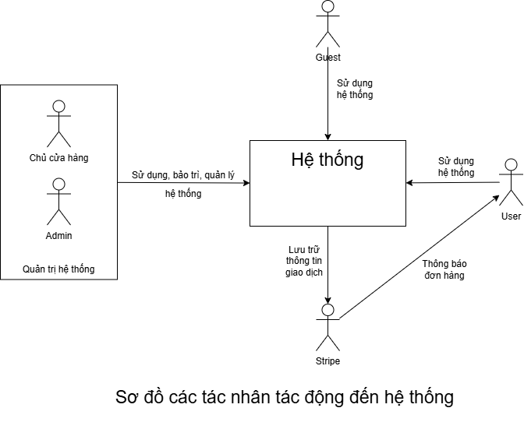
Figure 1. Actor Diagram (context).
Việc phân role và các quyền hạn quy định như sau:
- Quản trị hệ thống: Phía người dùng quản lý hệ thống và người chủ cửa hàng có thể tác động đến các dịch vụ và sản phẩm của cửa hàng hiện tại và sau này, cần thiết cho việc cập nhật sản phẩm cho cửa hàng và bảo trì hệ thống.
- Guest (web user): Người dùng trang web thông thường (không có tài khoản được đăng ký và đăng nhập vào website) có thể truy cập website để tham khảo danh sách các đầu sách và thông tin chi tiết của sản phẩm.
- User: Người dùng trang web đã đăng ký (có tài khoản và đã đăng nhập vào hệ thống website) ngoài các khả năng của Guest còn có thể chọn mua nhưng sản phẩm mong muốn bỏ vào giỏ hàng của riêng người dùng. Khi đã ưng ý với giỏ hàng có thể thực hiện tổng kết đơn hàng và thanh toán giỏ hàng của mình. Khi đã thực hiện giao dịch xong sẽ được thông báo tình trạng đơn hàng (được duyệtà giao hàng, không được duyệtà hoàn tiền).
- Stripe: Phần mềm bên thứ ba của hệ thống hỗ trợ thực hiện giao dịch tự động, phần mềm sẽ lưu trữ thông tin đơn hàng và thông báo kết quả đơn hàng mà người dùng đã đặt.

Yêu cầu chức năng
# | Tên chức năng | Nội dung yêu cầu
BR1 | Cấu trúc Website
BR1.1 | Trang chủ | Trang chủ nên chứa các liên kết tới các thành phần: thông tin chi tiết mỗi đầu sách, đăng kí hoặc đăng nhập tài khoản, trang tìm kiếm sản phẩm, giỏ hàng. Ngoài ra, trang sẽ hiển thị các thông tin ưu đãi của cửa hàng, danh sách các đầu sách bán chạy.
BR1.2 | Thông tin chi tiết mỗi đầu sách | Trang thể hiện thông tin của cuốn sách: số lượng tồn kho, giá và mô tả, tại đây người dùng có thể thêm vào giỏ hàng hoặc mua ngay.  Người dùng có thể để lại nhận xét về cuốn sách, trả lời các nhận xét khác, xóa nhận xét của mình…
BR1.3 | Đăng kí tài khoản | Người dùng có thể tạo tài khoản bằng việc cung cấp các thông tin về :  - Tên tài khoản  - Mật khẩu  - Email
BR1.5 | Giỏ hàng | Các cuốn sách mà khách hàng muốn sẽ hiển thị tại đây với tổng giá tị đơn hàng, người dùng có thể thay đổi số lượng sách, xóa sách khỏi giỏ hàng.  Trang thể hiện liên kết đến trang thanh toán
BR2 | Các chức năng hệ thống
BR2.1 | Tìm kiếm sách |  | Người dùng tìm tiếm đầu sách theo tên và có thể lọc kết quả theo thể loại mong muốn, kết quả trả về là một liên kết tới trang thông tin chi tiết của cuốn sách đó.
BR2.2 | Thanh toán |  | Từ giỏ hàng người dùng có thể tiến hành đặt hàng bằng việt cung cấp các thông tin sau:  - Họ tên  - Địa chỉ  - Số điện thoại  Sau khi xác nhận đặt hàng người dùng có thể thanh toán online.
BR2.3 | Comment |  | Người có có thể để lại nhận xét một cuốn sách, có thể trả lời một comment khác, xóa comment của mình hoặc like một comment nào đó.
BR3 | Quản lý kho sách
BR3.1 | Tạo sách mới |  | Thêm một đầu sách mới với nội dung như sau:  - Tên sách  - Tên tác giả  - Giá sách  - Sô lượng nhập kho  - Tên nhà xuất bản  - Phiên bản xuất bản
BR3.2 | Cập nhật sách |  | Có thể chỉnh sửa thông tin sách, xóa hoặc ẩn sách.
Table 1. Bảng yêu cầu hệ thống.

Chapter 2: Phân tích yêu cầu và quy trình nghiệp vụ

2.1 Thiết kế hệ thống.

2.1.1 Ngữ cảnh doanh nghiệp (Business context).
Quy trình nghiệp vụ tập trung vào các chức năng theo yêu cầu có được như sau:
- Với AI Rendering, Người dùng (User) có thể tải lên một ảnh mặt bằng (floorplan) hoặc quy hoạch tổng thể (masterplan) để chuyển đổi thành ảnh phác thảo (sketch) có màu. Người dùng có thể tùy chỉnh đầu vào với các tham số bổ sung như: ảnh tham khảo, phong cách render (style), loại phòng và phong cách kiến trúc, sau đó sử dụng khung nhập prompt để hoàn thiện chi tiết mong muốn (nên có cái chuẩn sẵn chứ không cần phải nhập thêm prompt vô). Trước khi tạo ảnh, Người dùng có thể chọn tỉ lệ khung hình (ví dụ: 4:3, 16:9) và số lượng biến thể đầu ra (1, 2 hoặc 4 ảnh). Hệ thống sẽ tính toán chi phí dựa trên số lượng ảnh (ví dụ: 1 credit cho 1 ảnh, 3 credit cho 4 ảnh) và trừ vào số dư của Người dùng ngay khi xác nhận.
- Với Image Editing (Chỉnh sửa ảnh), sau khi có kết quả render hoặc khi mở một ảnh có sẵn, Người dùng có thể thực hiện các tinh chỉnh chi tiết. Người dùng có thể chọn layers cụ thể (ví dụ: sàn nhà) và yêu cầu thay đổi vật liệu (texture), màu sắc hoặc thay thế đồ vật khác thông qua việc nhập lệnh (prompt) mới. Hệ thống sẽ xử lý lại khu vực đó (Inpainting) mà không làm ảnh hưởng đến tổng thể bức ảnh. Mỗi lần thực hiện chỉnh sửa nâng cao này, hệ thống cũng có thể trừ một lượng credit nhỏ tùy theo cấu hình giá.
- Với Quản lý Credit, Người dùng có thể mua credit để sử dụng dịch vụ render. Người dùng có thể chọn các gói nạp credit khác nhau được hệ thống hỗ trợ. Sau khi thanh toán thành công, số credit tương ứng sẽ được cộng ngay lập tức vào số dư tài khoản. Người dùng cũng có thể xem số dư credit hiện tại và lịch sử các giao dịch nạp/trừ credit của mình.
- Với Thư viện Cá nhân, Người dùng có thể truy cập lại tất cả các ảnh đã được render trong quá khứ. Sau mỗi quá trình render, hệ thống sẽ tự động lưu các kết quả vào thư viện của người dùng. Người dùng có thể duyệt, xem lại và tải xuống các ảnh này bất cứ lúc nào.
- Với Quản trị Hệ thống, SysAdmin có thể quản lý toàn bộ hệ thống. Anh ta có thể xem Bảng điều khiển Doanh thu và thống kê mức độ sử dụng của người dùng. Anh ta có quyền quản lý Người dùng (xem danh sách, kích hoạt hoặc vô hiệu hóa tài khoản). Quan trọng hơn, anh ta có thể quản lý các "System Presets" (Cài đặt sẵn của hệ thống) bằng cách thêm, sửa hoặc xóa các phong cách render (render styles) có sẵn để Người dùng lựa chọn trong giao diện render.
- Với Kiểm soát Truy cập, Người dùng hoặc SysAdmin có thể đăng nhập/đăng xuất khỏi hệ thống. Nếu là Người dùng, người dùng sẽ được chuyển hướng đến trang làm việc chính (Trang Render) hoặc Thư viện của mình. Nếu là SysAdmin, anh ta sẽ được chuyển hướng đến trang quản trị.

2.1.2 Quá trình nghiệp vụ.

2.1.3 Sơ đồ Conceptual model.

2.1.4 Quy trình thực hiện xây dựng.

a. Quy trình lý tưởng (waterfall workflow diagram).
Quá trình gia công phần mềm khi được thực hiện trong điều kiện lý tưởng ta có các quá trình chung như sau. Được lấy để làm nền tảng phân tách thành các quy trình nhỏ hơn (quy trình Agile) để đảm bảo tính thực dụng và chắc chắn trong việc xây dụng phần mềm.
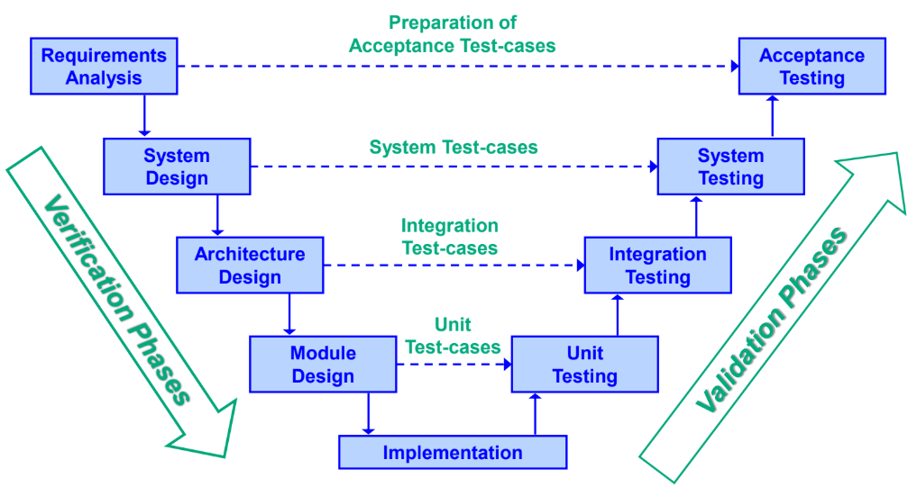
Figure 4. Sơ đồ tổng quát quá trình lý tưởng khi thực hiện gia công phần mềm.
Như vậy các công việc cần làm trong quy trình sẽ được tuân theo quá trình tổng quát phía trên để ngoài việc có thể đảm bảo chia nhỏ thành các task Agile một cách tường minh hơn, còn có thể dựa vào các giai đoạn để chia thành các bước kiểm thử sau này dễ dàng hơn.
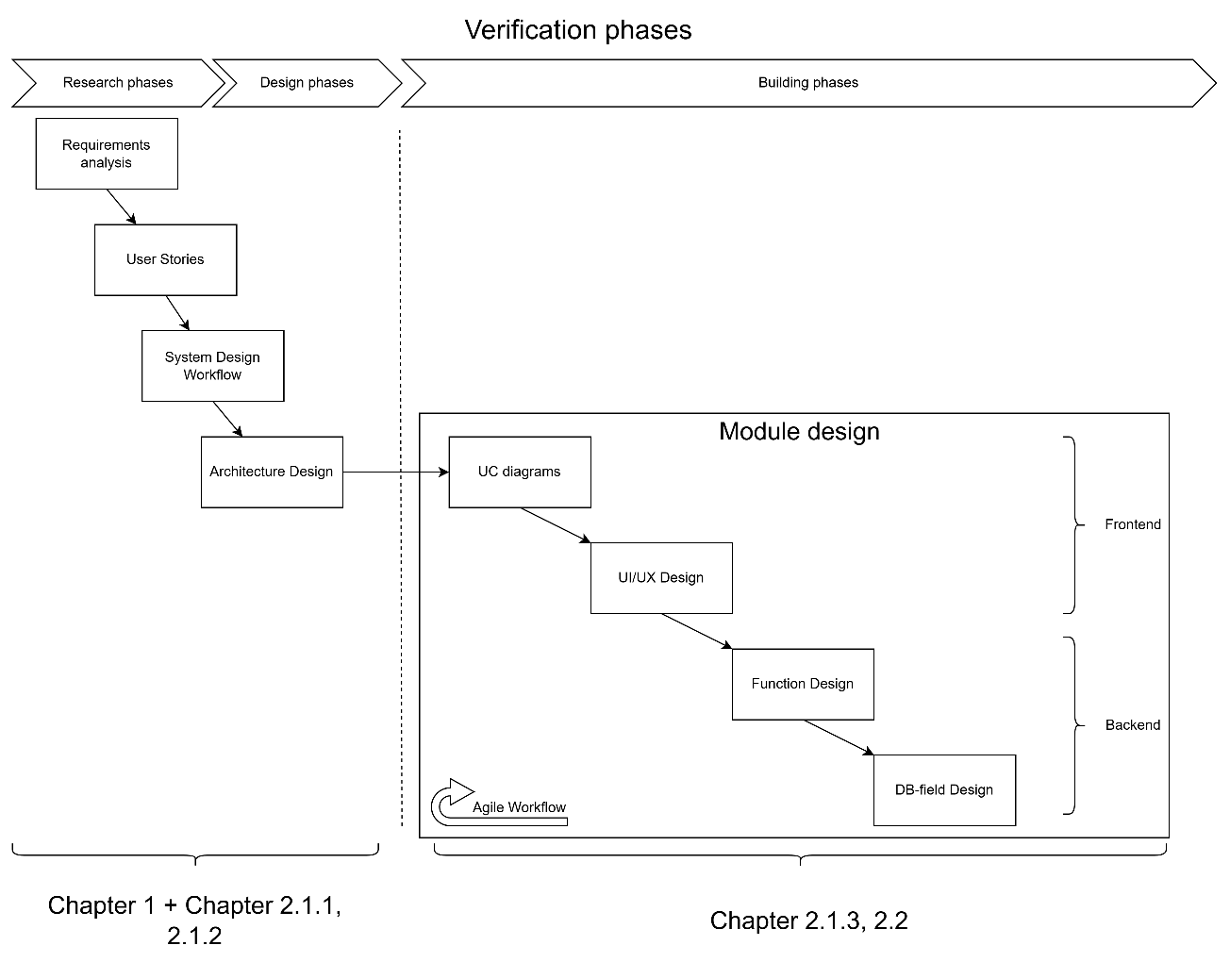
Figure 5. Quy trình lý tưởng để thực hiện giai đoạn xây dựng và kiểm định (verification) được áp dụng.

c. Thiết kế UI/UX trước module design.
Homepage
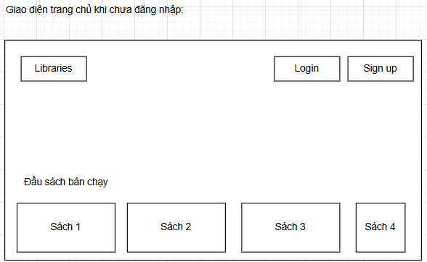
Figure 20. Giao diện trang chủ khi chưa đăng nhập
Những chức năng cùng với thao tác tương ứng:
- Nút tìm kiếm thư viện sách.
- Nút đăng nhập.
- Nút đăng ký.
- Ô xem chi tiết sách được hiển thị.
Những phi chức năng tương ứng hoặc thao tác có thể thêm vào bổ sung chức năng:
- Không có.
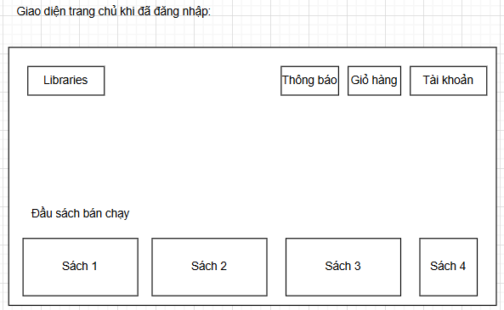
Figure 21. Giao diện trang chủ khi đã đăng nhập
Những chức năng cùng với thao tác tương ứng:
- Nút xem thông báo.
- Nút xem giỏ hàng.
- Nút xem tài khoản.
- Nút xem thư viện sách.
Những phi chức năng tương ứng hoặc thao tác có thể thêm vào bổ sung chức năng:
- Không có.
Access control
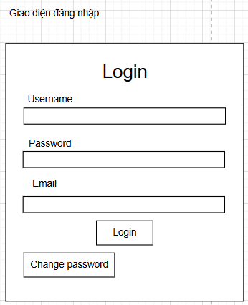
Figure 22. Giao diện đăng nhập.
Những chức năng cùng với thao tác tương ứng:
- Thanh nhập thông tin tên người dùng.
- Thanh nhập mật khẩu tài khoản.
- Thanh nhập email tài khoản.
- Nút xác nhận đăng nhập.
- Nút đổi mật khẩu khi cần.
Những phi chức năng tương ứng hoặc thao tác có thể thêm vào bổ sung chức năng:
- Dòng thông báo dưới thanh tên người dùng báo tên người dùng có hợp lệ hoặc đã tồn tại chưa.
- Dòng thông báo dưới thanh mật khẩu khi nhập có khớp hay không.
- Dòng thông báo dưới thanh email khi nhập có khớp hay không.
- Thêm 1 nút mới giúp người dùng đăng nhập nhanh thông qua gọi tài khoản google người dùng.
- Thêm nút quay lại để người dùng có thể quay lại trang chủ nếu không đăng nhập nữa.
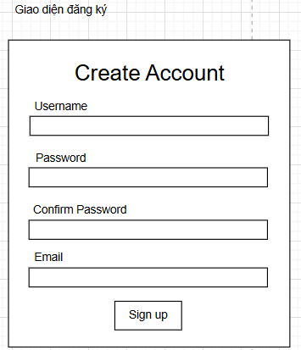
Figure 23. Giao diện đăng ký.
Những chức năng cùng với thao tác tương ứng:
- Thanh nhập thông tin tên người dùng.
- Thanh nhập mật khẩu tài khoản.
- Thanh nhập email tài khoản.
- Thanh xác nhận mật khẩu đã nhập
- Nút xác nhận đăng ký.
Những phi chức năng tương ứng hoặc thao tác có thể thêm vào bổ sung chức năng:
- Dòng thông báo dưới thanh tên người dùng báo tên người dùng có hợp lệ hoặc đã tồn tại chưa.
- Dòng thông báo dưới thanh mật khẩu khi nhập có hợp lệ không.
- Dòng thông báo dưới thanh email khi nhập đã có tài khoản sử dụng email này chưa.
- Dòng thông báo dưới thanh mật khẩu khi nhập có khớp hay không.
- Thêm nút quay lại để người dùng có thể quay lại trang chủ nếu không đăng ký nữa.

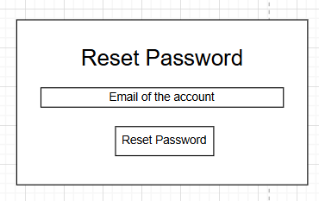
Figure 24. Giao diện đổi mật khẩu.
Những chức năng cùng với thao tác tương ứng:
- Thanh nhập email tài khoản.
- Nút xác nhận yêu cầu đổi mật khẩu.
Những phi chức năng tương ứng hoặc thao tác có thể thêm vào bổ sung chức năng:
- Dòng thông báo dưới thanh email khi nhập có hợp lệ
- Thêm nút quay lại để người dùng có thể quay lại trang chủ nếu không đổi mật khẩu nữa.
Product Catalog:
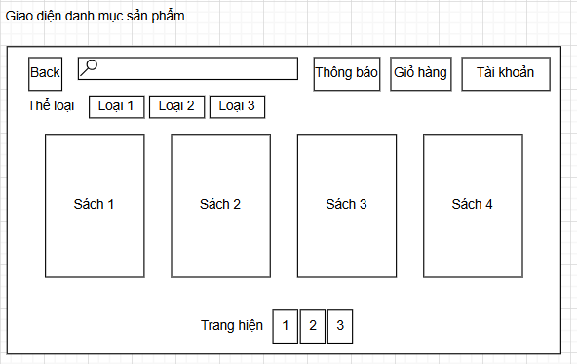
Figure 25. Giao diện danh mục sản phẩm.
Những chức năng cùng với thao tác tương ứng:
- Thanh tìm kiếm sách.
- Nút xem thông báo.
- Nút xem giỏ hàng.
- Nút xem tài khoản.
- Dãy nút thể hiện số lượng thể loại (Ứng với loại 1, 2, 3,…)
- Dãy hiển thị các sản phẩm sách.
- Trang chuyển hiển thị danh sách sản phẩm sách.
Những phi chức năng tương ứng hoặc thao tác có thể thêm vào bổ sung chức năng:
- Dòng thông báo không tìm thấy sách theo yêu cầu tìm kiếm của khách hàng nếu không thấy.
- Nút quay lại trang chủ nếu không tìm kiếm sách nữa.
  - 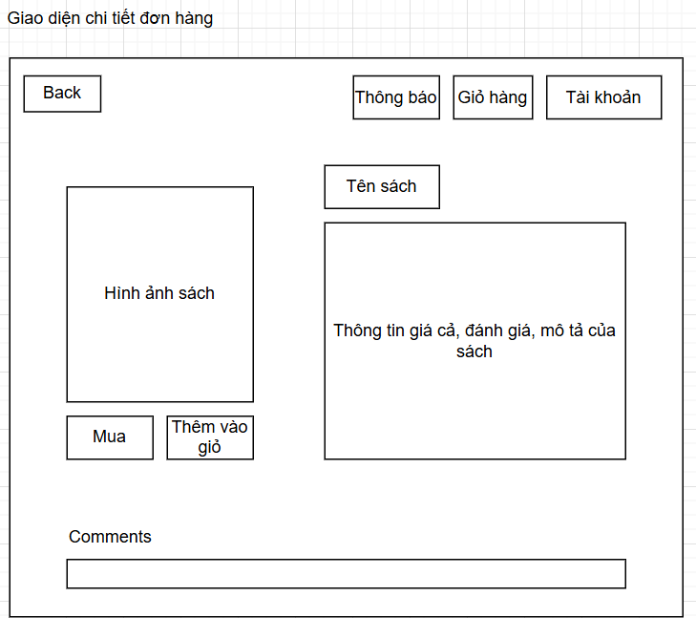
Figure 26. Giao diện chi tiết sản phẩm.
Những chức năng cùng với thao tác tương ứng:
- Nút nhấn mua hàng ngay.
- Nút thêm sản phẩm đang hiển thị vào giỏ hàng.
- Nút xem thông báo.
- Nút xem giỏ hàng.
- Nút xem tài khoản.
- Thanh nhập vào bình luận của khách hàng về sản phẩm.
Những phi chức năng tương ứng hoặc thao tác có thể thêm vào bổ sung chức năng:
- Các ô hiển thị chi tiết sách chỉ hiển thị ứng với sách mà người dùng đã chọn.
- Nút quay lại để quay lại trang tìm kiếm sách.
System Administration:
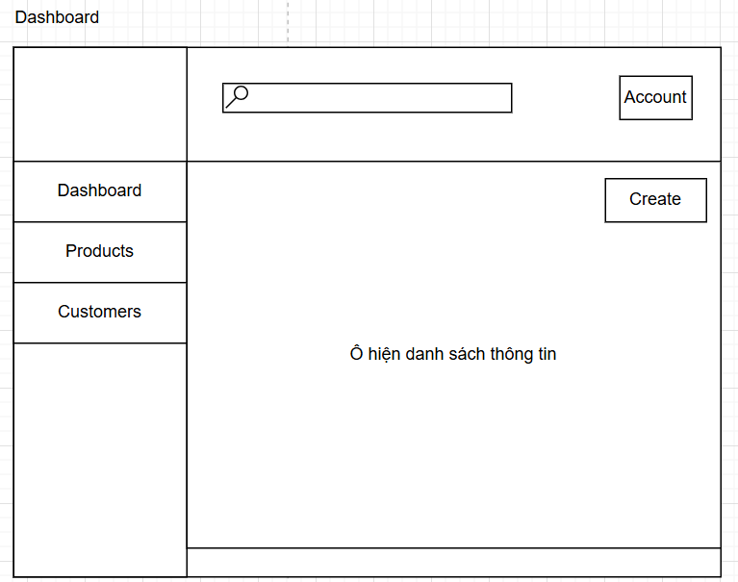
Figure 27. Giao diện dashboard.
Những chức năng cùng với thao tác tương ứng:
- Nút xem trang chủ dashboard.
- Nút danh sách thông tin sản phẩm.
- Nút xem tài khoản người dùng.
- Nút danh sách thông tin người dùng.
- Ô hiện danh sách thông tin ứng với nút ở sidebar.
- Thanh tìm kiếm cụ thể thông tin ứng với ô hiện danh sách thông tin.
Những phi chức năng tương ứng hoặc thao tác có thể thêm vào bổ sung chức năng:
- Nút tạo sản phẩm mới chỉ hiện khi nhấn vào danh sách sản phẩm, còn lại thì ẩn đi.
- Khi nhấn thêm sản phẩm sẽ có thể thêm vào thông tin sách cần thêm trên chính trang dashboard hiện tại.
Shopping Cart:
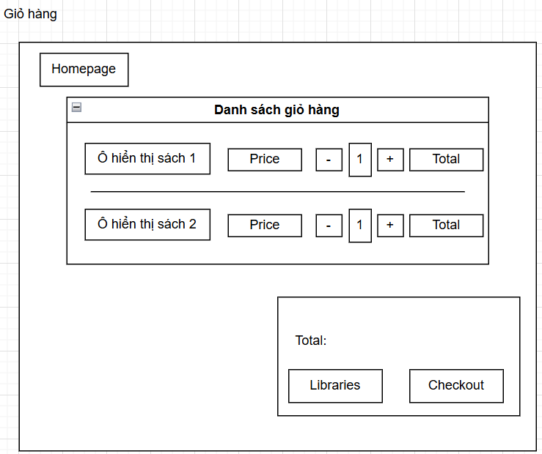
Figure 28. Giao diện giỏ hàng.
Những chức năng cùng với thao tác tương ứng:
- Nút thêm số lượng sách 1 đơn vị.
- Nút giảm số lượng sách 1 đơn vị.
- Ô hiện tổng giá ứng với số sách
- Ô hiện số lượng sách đang mua hiện tại.
- Ô hiện tổng số tiền của giỏ hàng hiện tại
- Nút quay về thư viện.
- Nút thanh toán cho giỏ hàng hiện tại
Những phi chức năng tương ứng hoặc thao tác có thể thêm vào bổ sung chức năng:
- Các dòng hiển thị đúng sách đã chọn bỏ vào giỏ hàng.
- Ô giá tiền hiện ứng với số tiền niêm yết của sách đã chọn.
- Nút quay về trang chủ
Payment Processing:
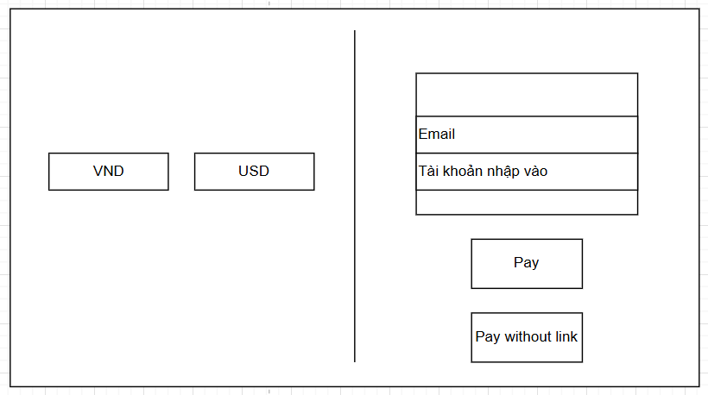
Figure 29. Giao diện thanh toán giỏ hàng.
Những chức năng cùng với thao tác tương ứng:
- Nút chọn tiền tệ đơn vị Việt Nam Đồng.
- Nút chọn tiền tệ đơn vị Đô la Mỹ.
- Thanh nhập vào email nhận đơn hàng.
- Tài khoản ngân hàng nhận chuyển khoản.
- Nút trả tiền online.
- Nút trả tiền offline.
Những phi chức năng tương ứng hoặc thao tác có thể thêm vào bổ sung chức năng:
- Không có.

d. Tổng kết chi tiết sơ đồ hệ thống.

i. Sơ đồ tổng kết sự kiện hệ thống.
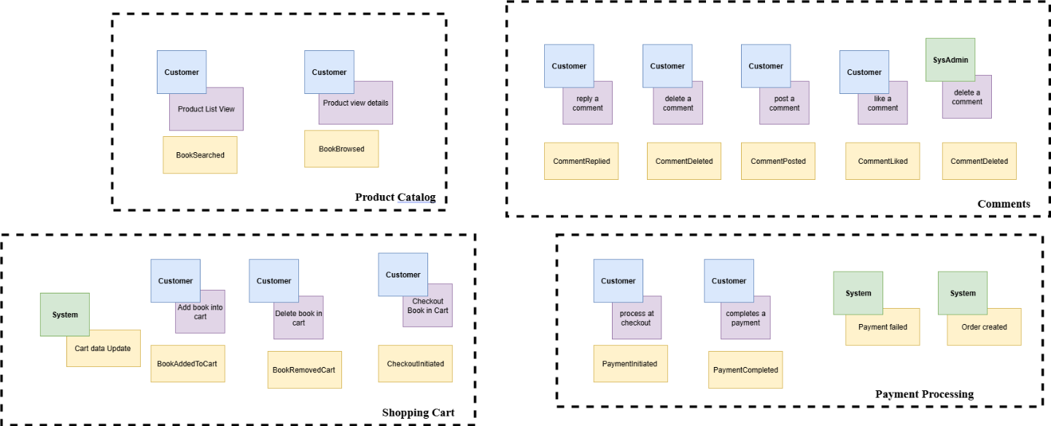
Figure 30. Sơ đồ phân vùng sự kiện và tác nhân kích hoạt chính diễn ra theo chức năng - hình 1.
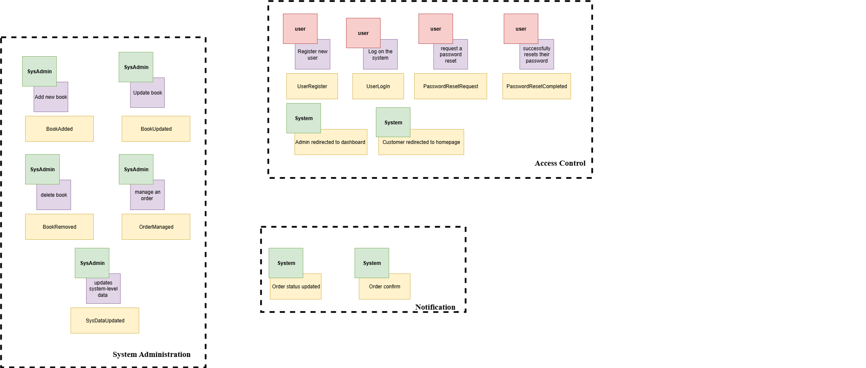
Figure 31. Sơ đồ phân vùng sự kiện và tác nhân kích hoạt chính chính diễn ra theo chức năng - hình 2.

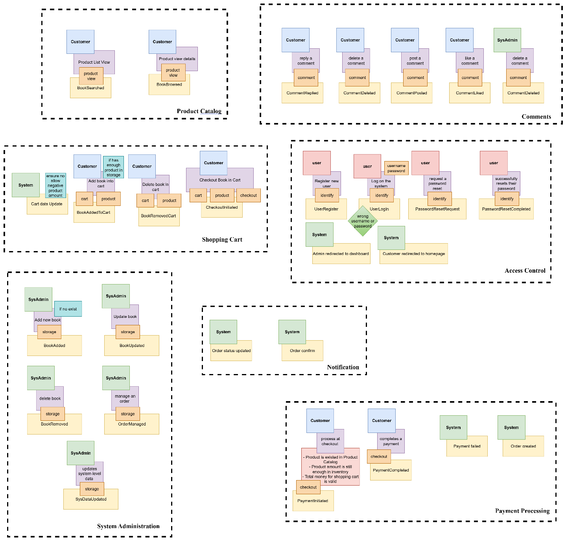
Figure 32. Xác định tiền điều kiện và giao diện tương ứng với sự kiện kích hoạt.
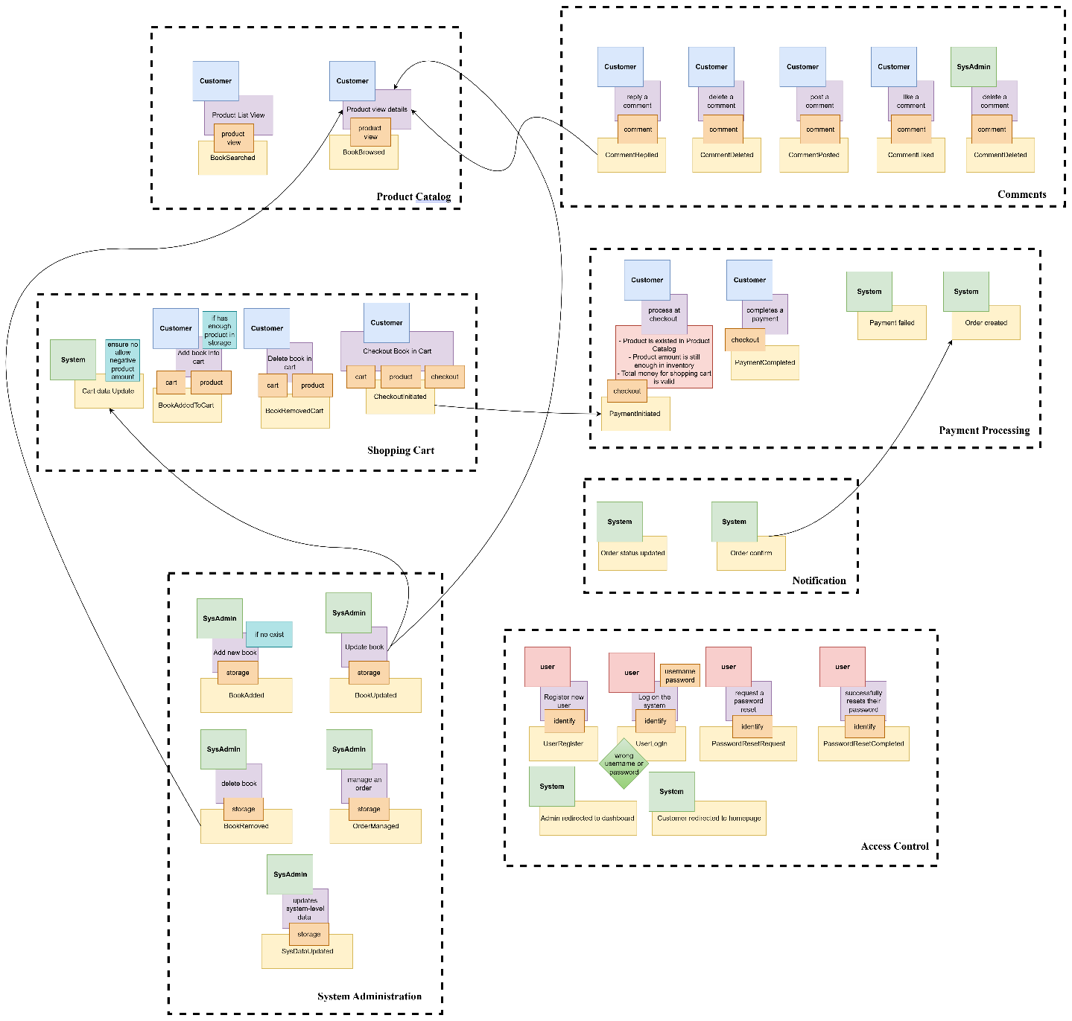
Figure 33. Minh họa kết nối sự kiện liên quan đến các vùng chức năng khác tác động lẫn nhau.
Như vậy các sơ đồ trên có thể rút ra được tổng quát các sự kiện trong mỗi vùng chức năng khác nhau và đồng thời có các minh họa về sự tác động lẫn nhau như thế nào. Làm nền tảng cho cái nhìn tổng thể về thiết kế hệ thống.

ii. Sơ đồ ERD mức 1.
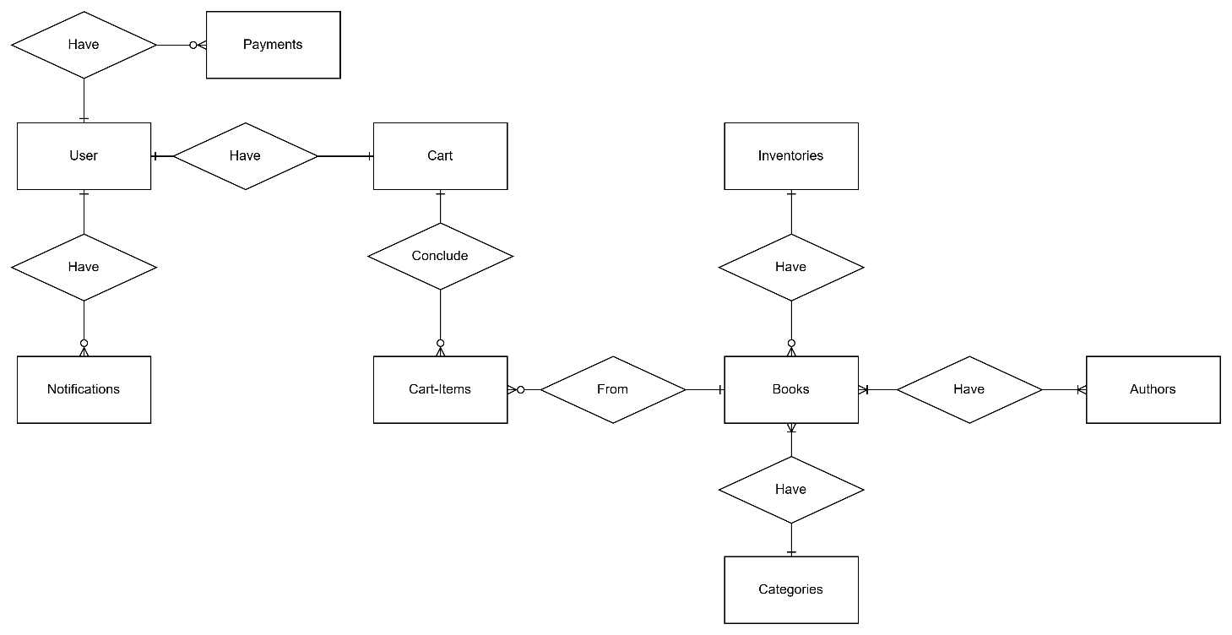

Figure 34. Sơ đồ thực thể kết hợp mức 1 rút ra được trước khi đi vào chi tiết các trường trong module design

iii. Lược đồ dữ liệu luận lý (mức 2).
- Thực thể user: lưu thông tin người dùng hệ thống.
Users(
ID UUID PK,
username varchar,
password varchar,
email varchar,
address varchar,
role varchar,
status enum,
refreshToken varchar,
firstName varchar,
lastName varchar,
dateOfBirth datetime,
gender varchar,
createdAt datetime,
updatedAt datetime
)
- Thực thể Category: lưu trữ danh mục sách.
Categories(
ID UUID PK,
name varchar(150),
slug varchar(100),
description text,
createdAt datetime,
updatedAt datetime
)
- Thực thể Authors: Lưu trữ danh mục tác giả.
Authors(
ID UUID PK,
name varchar(150),
phone varchar(150),
address varchar(150),
createdAt datetime,
updatedAt datetime
)
- Thực thể Inventory: Kho lưu trữ sách.
Inventory(
ID UUID PK,
amount int,
quantity number
)
- Thực thể Books: Lưu trữ thông tin sách.
Books(
ID UUID PK,
title text,
subtitle text,
thumbnail varchar,
description longtext,
published_year int,
price float,
kidstype varchar,
quantity int,
InventoryID UUID FK
)
Quan hệ: Books N - 1 Inventory
- Bảng trung gian: Book_Category.
Book_Category(
BookID UUID PK FK,
CategoryID UUID PK FK
)
- Bảng trung gian: Book_Author.
Book_Author(
BookID UUID PK FK,
AuthorID UUID PK FK
)
- Thực thể Cart: Giỏ hàng của người dùng.
Cart(
ID UUID PK,
totalPrice float,
userID UUID FK
)
Quan hệ: User 1 - N Cart
- Thực thể CartItem: Mô tả chi tiết trong giỏ hàng.
CartItem(
ID UUID PK,
amount int,
quantity number,
BookID UUID FK,
CartID UUID FK
)
Quan hệ:
  - Cart 1–N CartItem
  - Books 1–N CartItem
- Thực thể Payment: Thanh toán
Payment(
ID UUID PK,
amount int,
currency varchar,
status varchar,
stripePaymentID varchar,
createdAt datetime,
userID UUID FK
)
Quan hệ: Users 1 - N Payment
- Thực thể Notifications:
Notifications(
ID UUID PK,
title varchar,
message varchar,
isRead boolean,
createdAt datetime,
userID UUID FK
)
Quan hệ: Users 1 - N Notifications

iv. Sơ đồ component tổng quát hệ thống.
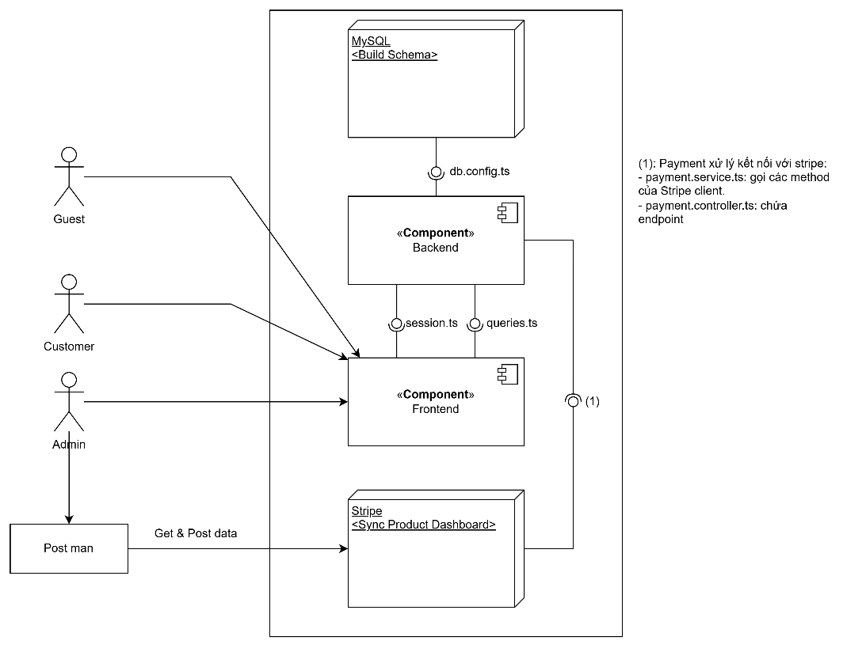

Figure 35. Sơ đồ component tổng góc nhìn người phát triển.

2.2 Thiết kế kiến trúc và mô hình

2.2.1. Frontend component
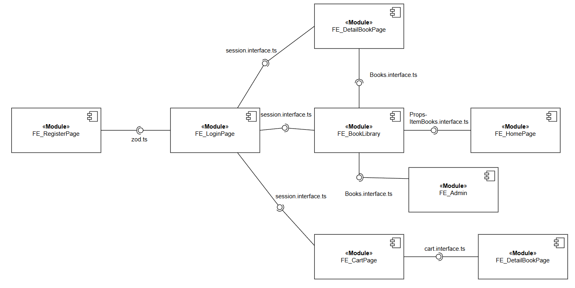
Figure 36. Component diagram cho Frontend.

2.2.1.1. FE_RegisterPage.
No. | Functions specification ID | Name function | Functional | Input type | Event trigger | Output expected | Comment
1 | FE-REGISTER-001 | onSubmit | Register new user account | username: string, email: string, password: string, confirmPassword: string | Form submit | User account created, redirect to LoginPage
2 | FE-REGISTER-002 | Google OAuth register | Redirect to Google OAuth for registration | None | Sign in with Google" button click | Redirect to backend OAuth endpoint
Table 2. Bảng liệt kê thành phần hàm thực hiện của module FE_RegisterPage.

2.2.1.2. FE_LoginPage.
No. | Functions specification ID | Name function | Functional | Input type | Event trigger | Output expected | Comment
1 | FE-LOGIN-001 | handleLogin | Authenticate user with email and password | email: string, password: string | Form submit | Session created, redirect to HomePage
2 | FE-LOGIN-002 | onSubmit | Submit login form and create session | values: {email: string, password: string}, router: AppRouterInstance | Form validation success | User authenticated, session stored, navigation triggered
3 | FE-LOGIN-003 | Google OAuth login | Redirect to Google login | None | "Login with Google" button click | Redirect to backend OAuth endpoint
Table 2. Bảng liệt kê thành phần hàm thực hiện của module FE_LoginPage.

2.2.1.3. FE_HomePage.

No. | Functions specification ID | Name function | Functional | Input type | Event trigger | Output expected | Comment
1 | FE-HOME-001 | GET_TOP_RATED_BOOKS | Fetch top rated books | limit: number | Page load | List of top rated books
2 | FE-HOME-002 | getSession | Retrieve current user session | None | Page load | User session data or null
3 | FE-HOME-003 | logout | Log user out and clear session | accessToken: string | Logout button click | Session deleted, user logged out
Table 3. Bảng liệt kê thành phần hàm thực hiện của module FE_HomePage.

2.2.1.4. FE_DetailBookPage.

No. | Functions specification ID | Name function | Functional | Input type | Event trigger | Output expected | Comment
1 | FE-DETAIL-001 | GETBook | Fetch book details by ID | id: string | Page load with book ID | Book data object
2 | FE-DETAIL-002 | GET_CART_BY_USER | Fetch user's cart | userId: string | Page load | Cart ID and items
3 | FE-DETAIL-003 | addCartItem | Add book to user's cart | cartId: string, userId: string, bookId: string, quantity: number | "Shop Now" / "Add to cart" button click | Item added to cart, cart refetched
4 | FE-DETAIL-004 | useAddComment | Add comment to book | bookId: string, userId: string, content: string, parentId?: string | Comment form submit | New comment added, cache updated
5 | FE-DETAIL-005 | useDeleteComment | Delete comment | bookId: string, commentId: string | Delete button click | Comment removed, cache updated
6 | FE-DETAIL-006 | useLikeComment | Like/unlike a comment | bookId: string, commentId: string, userId: string | Like button click | Updated like count and status
7 | FE-DETAIL-007 | GET_COMMENTS_BY_BOOK | Fetch comments with pagination | bookId: string, skip: number, take: number | Page load / "See more" click | List of comments with replies
Table 4. Bảng liệt kê thành phần hàm thực hiện của module FE_DetailBookPage.

2.2.1.5. FE_CartPage.

No. | Functions specification ID | Name function | Functional | Input type | Event trigger | Output expected | Comment
1 | FE-CART-001 | GET_CART_BY_USER | Fetch user's cart items | userId: string | Page load | Cart data with items
2 | FE-CART-002 | handleQuantityChange | Update item quantity in cart | id: number, quantity: number | Quantity input change | Updated cart item quantity
3 | FE-CART-003 | handleRemoveItem | Remove item from cart | itemId: number | Remove button click | Item deleted, cart refetched
4 | FE-CART-004 | checkout | Process cart checkout and create payment link | date: string, cartId: string, cartItems: CartItem[] | Checkout button click | Payment link opened in new tab
5 | FE-CART-005 | calculateTotal | Calculate total price of cart items | cart: CartItem[] | Cart data change | Total price value
6 | FE-CART-006 | createCheckoutPayload | Build checkout payload for payment | date: string, cartId: string, cart: CartItem[] | Checkout initiation | Formatted payment payload
Table 5. Bảng liệt kê thành phần hàm thực hiện của module FE_CartPage.

2.2.1.6. FE_admin.
No. | Functions specification ID | Name function | Functional | Input type | Event trigger | Output expected | Comment
1 | FE-ADMIN-001 | handleLogin | Admin authentication | email:string, password:string | Form submit | Navigate to dashboard or display login error
2 | FE-ADMIN-002 | GET_ALL_USERS | Fetch all users with pagination | page:number, limit: number | Page load / pagination change | List of users with total count, page, limit
3 | FE-ADMIN-003 | GET_ALL_BOOKS | Fetch all books with pagination | page: number, limit: number | Page load / pagination change | List of books with total count, page, limit
4 | FE-ADMIN-004 | handleCreate | Create new book product | CreateBookInput: {thumbnail, title, description, price, inventory, authors} | Modal form submit | Book created, table refetched, modal closed
5 | FE-ADMIN-005 | GET_ALL_ORDERS | Fetch all orders with pagination | page: number, limit: number | Page load / pagination change | List of orders with total count, page, limit
6 | FE-ADMIN-006 | handleRefundSubmit | Process payment refund | paymentIntentId: string, reason?: string, email: string | Refund modal form submit | Order status updated to REFUNDED, success/error alert
7 | FE-ADMIN-007 | setPage | Navigate between pages | page: number | Pagination button click | Updated page state, data refetch
Table 6. Bảng liệt kê thành phần hàm thực hiện của module FE_admin..

2.2.1.7. FE_BookLibrary.
No. | Functions specification ID | Name function | Functional | Input type | Event trigger | Output expected | Comment
1 | FE-LIBRARY-001 | GET_BOOKS_BY_CATEGORY | Fetch books by category with pagination | categoryName: string, page: number, limit: number | Page load / category change | List of books with pagination data
2 | FE-LIBRARY-002 | SEARCH_BOOKS_BY_TITLE | Search books by title | searchTerm: string | Search input change | List of matching books
3 | FE-LIBRARY-003 | setCategory | Change book category filter | category: string | Category button click | Update category state, reset page to 1, clear search
4 | FE-LIBRARY-004 | setPage | Navigate between pages | page: number | Pagination button click | Update page state, trigger data refetch
5 | FE-LIBRARY-005 | handleClick | Navigate to book detail page | bookId: string | Book card click | Redirect to detail page with book ID
Table 7. Bảng liệt kê thành phần hàm thực hiện của module . FE_BookLibrary..

2.2.2. Backend component
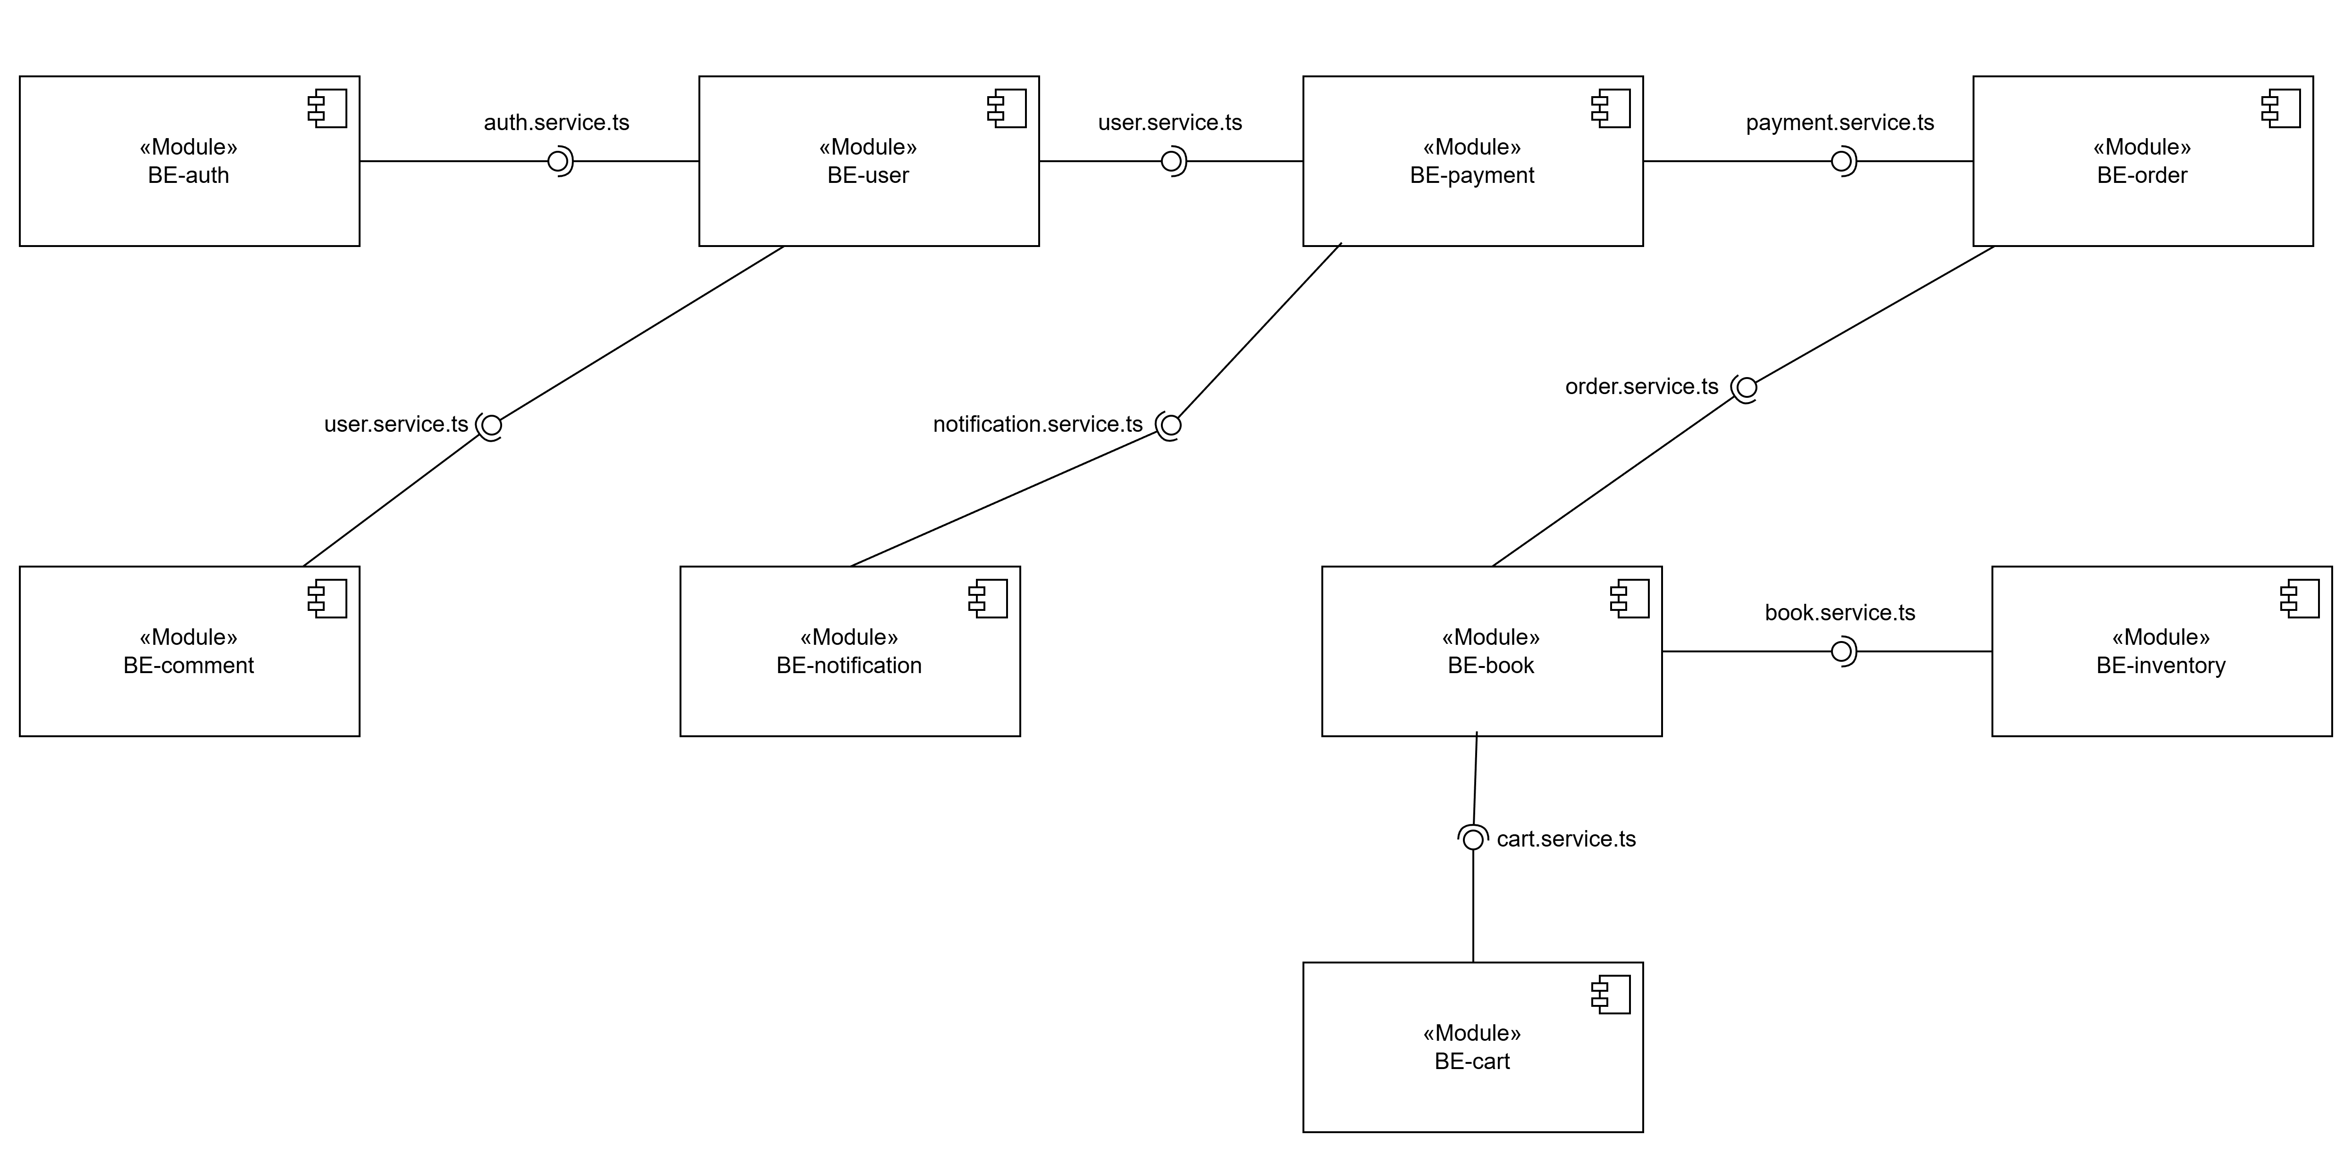
Figure 37. Component diagram cho Backend.

2.2.1.1. BE_AUTH
No. | Func. Spec ID | Name function | Functional | Input type | Event trigger | Output expected | Comment
1 | BE_Auth_001 | Register | Register a new user account | registerDto (CreateAuthDto) | POST /auth/SignUp | User Created | Create user + hash password
2 | BE_Auth_002 | signIn | Login using email/password | credentials (LoginDto) | POST /auth/Login | AccessToken + RefreshToken | Authenticate user + generate tokens
3 | BE_Auth_003 | AdminLogin | Login with admin account | credentials (AdminLogin) | POST /auth/admin-login | Admin Tokens | Admin-only (role check)
4 | BE_Auth_004 | LogOut | Log out from the system | accessToken | POST /auth/logout | Logout Success | Remove access token from blacklist
5 | BE_Auth_005 | RefreshToken | Get a new access token using refresh token | req (RefreshTokenGuard) | POST /auth/refreshToken | New Access Token | Guard validates refresh token
6 | BE_Auth_006 | changePassword | Change password by email | newpassword, confirmpassword, email | POST /auth/changePassword | Message + Updated Password | Check email + validate password match
7 | BE_Auth_007 | googleLogin | Initiate Google login | None | GET /auth/google/login | Google OAuth URL | GoogleGuard redirects to Google login
8 | BE_Auth_008 | googleCallback | Handle Google OAuth callback | req, res | GET /auth/google/callback | Redirect URL + Tokens | Generate tokens + redirect to frontend
9 | BE_Auth_009 | Generate | Generate any token | userId | GET /auth/generateToken | Token | Used for token testing only
10 | BE_Auth_010 | ResetPassword | Send reset password email | email | POST /auth/ResetPassword | Email Sent + Code | Send reset email
11 | BE_Auth_011 | checkPostcode | Verify postcode | email, postcode | POST /auth/checkPostcode | Verification Result | Used for address verification
Table 3. Bảng liệt kê thành phần hàm thực hiện của module . BE_Auth.

2.2.1.2. BE_BOOK
 | Funct. Spec ID | Name function | Functional | Input type | Event trigger | Output expected | Comment
1 | BE_Book_001 | createBook | Create a new book | createBookInput: CreateBookInput | Mutation createBook | Book | Calls booksService.create()
2 | BE_Book_002 | findOne | Get book information by ID | id: ID | Query book | Book (nullable) | Throw an error if the ID is missing
3 | BE_Book_003 | books | Get a paginated list of books | pagination: PaginationInput | Query books | GetPaginatedBooks | Returns paginated data from booksService.findAll()
4 | BE_Book_004 | updateBook | Update book information | updateBookInput: UpdateBookInput | Mutation updateBook | Book | Update based on isbn10
5 | BE_Book_005 | searchBooksByTitle | Search books by title | searchTerm: String | Query searchBooksByTitle | Book[] | Search using LIKE on title
6 | BE_Book_006 | removeBook | Delete a book | isbn10: String | Mutation removeBook | Book | Returns the deleted book
7 | BE_Book_007 | findByCategory | Get books by category name | categoryName: String; limit?: Int | Query booksByCategoryName | Book[] | Filter by category name
8 | BE_Book_008 | getTopRatedBooks | Get top-rated books | limit: Int | Query getTopRatedBooks | Book[] | Defaults to 15 books
9 | BE_Book_009 | Partition | Get books by category with filters | filter: FilterBooksArgs | Query booksByCategory | Book[] | Returns filtered dataset
10 | BE_Book_0010 | booksByCategory | Get books by category with pagination | categoryName: String; page?: Int; limit?: Int | Query booksByCategory | PaginatedBooks | Pagination using page/limit
Table 4. Bảng liệt kê thành phần hàm thực hiện của module . BE_Book.

2.2.1.3. BE_CART
No. | Functions specification ID | Name function | Functional | Input type | Event trigger | Output expected | Comment
1 | BE_Cart_001 | createCart | Create a new shopping cart for a user | createCartInput: String | Mutation createCart | Cart object | Used to create a shopping cart
2 | BE_Cart_002 | getCartByUser | Get cart information by userId | userId: String | Query getCartByUser | Cart object | Used to view a user’s cart
3 | BE_Cart_003 | addCartItem | Add a product to the cart | userId: ID, cartId?: ID, bookId: ID, quantity: Int | Mutation addCartItem | CartItem | If cartId is not provided, the system may auto-create a cart
4 | BE_Cart_004 | countCartItems | Count total items in a user's cart | userId: String | Query countCartItems | Int | Suitable for showing cart icon count
5 | BE_Cart_005 | clearCart | Clear all items in a user’s cart | userId: ID | Mutation clearCart | TRUE | Used to remove all cart data

2.2.1.4. BE_ORDER
No. | Funct. Spec ID | Name function | Functional | Description | Input type | Event trigger | Output expected | Comment
1 | BE_Order-001 | createOrder | Create a new order | Tạo đơn hàng mới | createOrderInput: CreateOrderInput | Mutation createOrder | Order | Create an order using user_email, totalAmount, stripePaymentId
2 | BE_Order-002 | findAll | Get all orders (no pagination) | Lấy tất cả đơn hàng (không phân trang) | None | Query orders | Order[] | Used to retrieve the full list of orders
3 | BE_Order-003 | getAllOrders | Get paginated orders | Lấy danh sách đơn hàng có phân trang | page: Int; limit: Int | Query getAllOrders | PaginatedOrders | Returns paginated list with metadata
4 | BE_Order-004 | findOne | Get order by ID | Lấy đơn hàng theo ID | id: Int | Query order | Order | Get detailed information for an order
5 | BE_Order-005 | updateOrder | Update an order | Cập nhật thông tin đơn hàng | updateOrderInput: UpdateOrderInput | Mutation updateOrder | Order | Update an order by ID with new data
6 | BE_Order-006 | removeOrder | Delete an order | Xoá đơn hàng theo ID | id: Int | Mutation removeOrder | Order | Returns the deleted order

2.2.1.5. BE_PAYMENT
No. | Funct. Spec ID | Name function | Functional | Input type | Event trigger | Output expected | Comment
1 | BE_Payment_001 | createProduct | Create a new Stripe product | name, description, price, currency, interval, image, metadata | POST /payment/products | Stripe Product | Create product + default price on Stripe
2 | BE_Payment_002 | createCustomer | Create a new Stripe customer | email, name | POST /payment/create-customer | Stripe Customer | Used to create a new customer in Stripe
3 | BE_Payment_003 | createConnectedAccount | Create a Stripe connected account | email | POST /payment/create-connected-account | Stripe Account | Create an Express Account for payouts
4 | BE_Payment_004 | createPaymentLink | Create a payment link from the cart | date, cartId, items[] | POST /payment/create-payment-link | Stripe Payment Link | Returns the payment link
5 | BE_Payment_005 | importProducts | Import all books as Stripe products | None | GET /payment/products/import | Import Result | Read CSV file → sync data to Stripe
6 | BE_Payment_006 | updateStripeIdsForAllBooks | Update id_stripe for all books | None | POST /payment/update | Message + updated books | Fetch product from Stripe by title → assign id_stripe
7 | BE_Payment_007 | getProductStripe | Get Stripe Product by title | title | GET /payment/get-product-stripe | Stripe Product | Uses paymentService.getProductByTitle
8 | BE_Payment_008 | handleWebhook | Handle Stripe payment webhook | req, res | POST /payment/webhook | JSON Response | Handle events: session.completed, payment_failed, etc.
9 | BE_Payment_009 | refund | Refund based on paymentIntent | paymentIntentId, reason, email | POST /payment/refund | Refund Result | Create a refund on Stripe

2.2.1.6. BE_INVENTORY
No. | Func. Spec ID | Name function | Functional | Input type | Event trigger | Output expected | Comment
1 | BE_Inventory_001 | createInventory | Create a new inventory record | createInventoryInput (CreateInventoryInput) | Mutation createInventory | Inventory | Insert new inventory item into database
2 | BE_Inventory_002 | findAll | Get all inventory items | None | Query inventory | List<Inventory> | Returns entire inventory list
3 | BE_Inventory_003 | findOne | Get inventory item by ID | id: number | Query inventory | Inventory (nullable) | Return null if not found
4 | BE_Inventory_004 | updateInventory | Update inventory information | updateInventoryInput (UpdateInventoryInput) | Mutation updateInventory | Updated Inventory | Update based on given ID and payload
5 | BE_Inventory_005 | removeInventory | Delete an inventory item | id: number | Mutation removeInventory | Inventory | Soft delete or hard delete depending on service implementation

2.2.1.7. BE_USER
No. | Funct. Spec ID | Name function | Functional | Input type | Event trigger | Output expected | Comment
1 | BE_User_001 | createUser | Create a new user account | input: CreateUserDto | Mutation createUser | User | Calls usersService.createUser()
2 | BE_User_002 | getUserById | Get user information by ID | id: ID | Query getUserById | User (nullable) | Returns null if not found
3 | BE_User_003 | updateUser | Update user information | input: UpdateUserDto | Mutation updateUser | User | Update based on the provided data
4 | BE_User_004 | getAllUsers | Get a paginated list of users | page: Int; limit: Int | Query getAllUsers | PaginatedUsers | Returns user list with pagination details

2.2.1.8. BE_COMMENT
No. | Func. Spec ID | Name function | Functional | Input type | Event trigger | Output expected | Comment
1 | BE_Comment_001 | getCommentsByBook | Get a paginated list of comments by book | bookId: String; skip: Int; take: Int | Query getCommentsByBook | Comment[] | Retrieve comments for a specific book
2 | BE_Comment_002 | AddComment | Add a new comment | createCommentInput: CreateCommentInput | Mutation AddComment | Comment | Throttle limit: 3 times per minute
3 | BE_Comment_003 | getRepliesByParent | Get replies of a parent comment | parentCommentId: String | Query replies | Comment[] | Load replies by parent comment ID
4 | BE_Comment_004 | updateComment | Update a comment's content | updateCommentInput: UpdateCommentInput | Mutation updateComment | Boolean | Returns true if update is successful
5 | BE_Comment_005 | removeComment | Delete a comment by ID | id: String | Mutation removeComment | Comment | Returns the deleted comment
6 | BE_Comment_006 | likeComment | Like or unlike a comment | commentId: String; userId: String | Mutation likeComment | Comment | Updates the list of users who liked the comment

2.2.1.9. BE_NOTIFICATION
No. | Func. Spec ID | Name function | Functional | Input type | Event trigger | Output expected | Comment
1 | BE_Notifaction_001 | sendNotification | Send a new notification | createNotificationInput | GraphQL Mutation sendNotification | Notification | Create a notification and save it to the database
2 | BE_Notification_002 | getNotifications | Get all notifications for a user | userId (string) | GraphQL Query getNotifications | Notification[] | Return a list of notifications for the specified user
3 | BE_Notification_003 | countNotifications | Count notifications for a user | userId (string) | GraphQL Query countNotifications | number | Return the total number of notifications

2.2.3. Thiết kế lược đồ ERD vật lý.
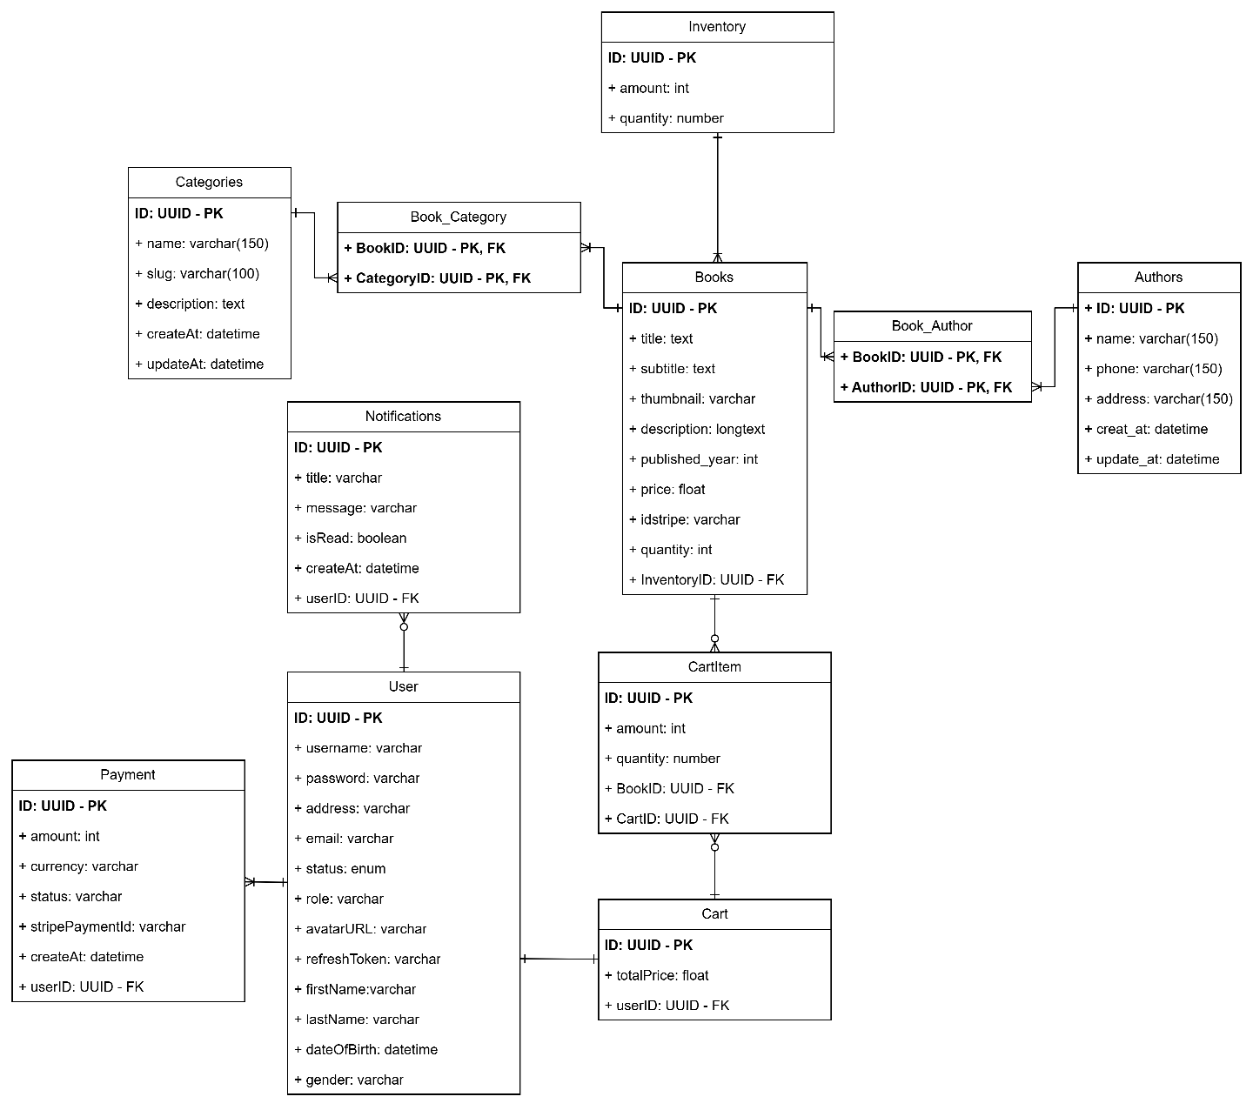
Figure 38. Sơ đồ ERD mức vật lý sau thiết kế module.

